REQUEST HU03 (HU03-EP01 a HU03-EP06) – Trasladar mercadería entre sucursales
Porras Aliano, Juan David (u20211b144) | Rama: u20211b144-porras
Todas las peticiones llevan el token: en Authorization elige Bearer Token y pega el token que devuelve el login.
LOGIN POST http://localhost:8080/auth/login
Body: {"correo": "admin@inventrack.pe", "contrasena": "ClaveSegura2026*"} -> copiar el campo token
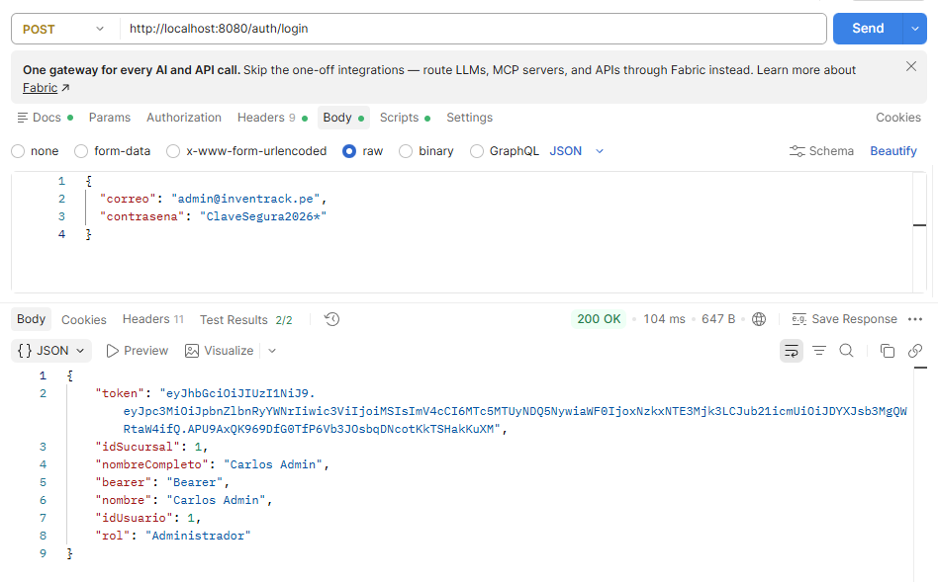

HU03-EP01 GET http://localhost:8080/sucursal/listar
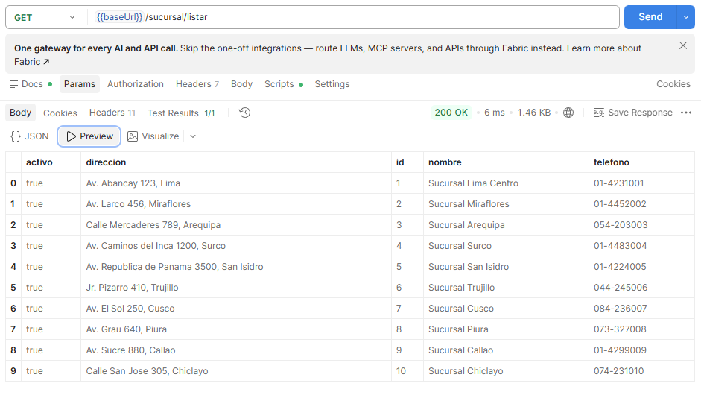

HU03-EP02 GET http://localhost:8080/inventario/listar?idSucursal=1
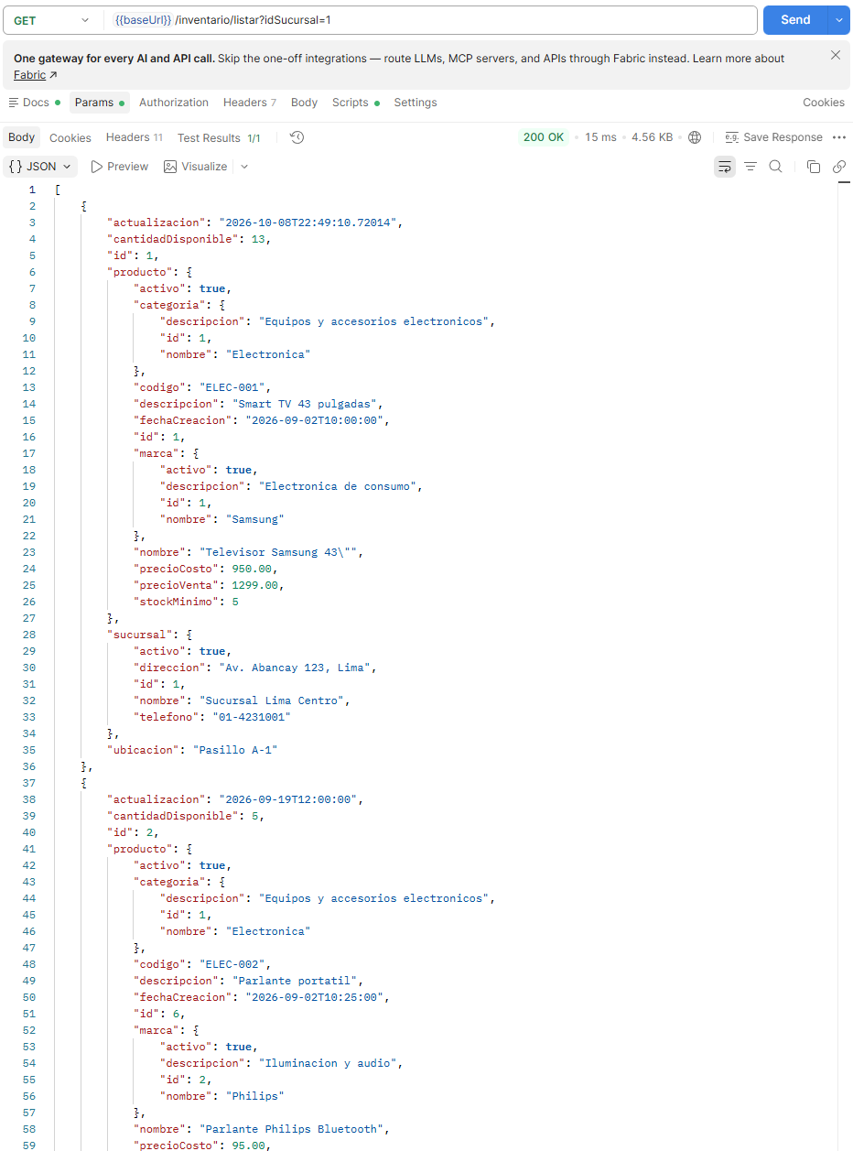

HU03-EP03 POST http://localhost:8080/traslado/registrar
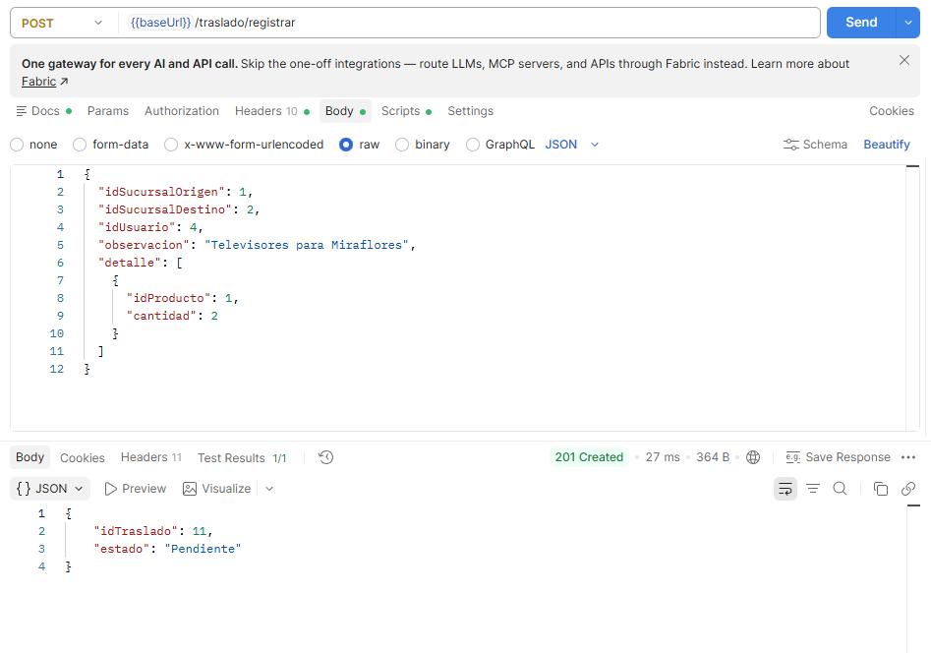

HU03-EP04 PUT http://localhost:8080/traslado/enviar?idTraslado=1
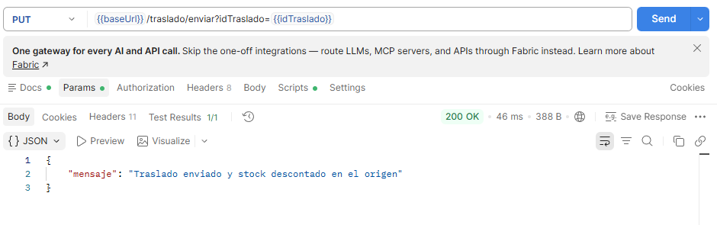

HU03-EP05 PUT http://localhost:8080/traslado/recibir?idTraslado=4
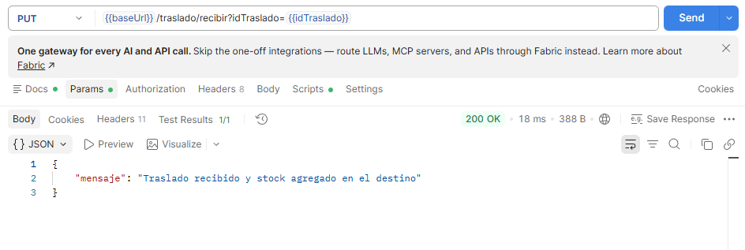

HU03-EP06 GET http://localhost:8080/traslado/listar?idSucursal=1&estado=Pendiente
